

高爾夫》盧藝林擊敗高真榮，創辦人盃LPGA迎接LPGA首勝

2025年2月11日

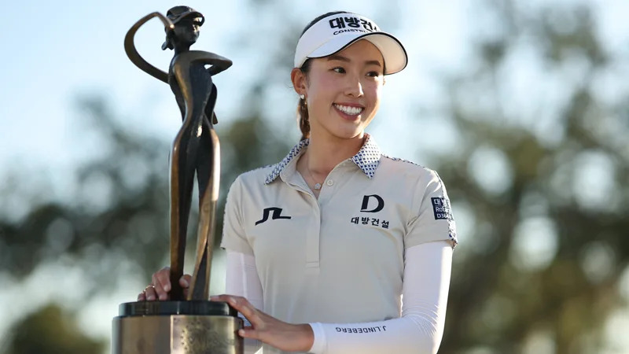
【羅開新聞中心Minsey Weng綜合報導 圖╱Getty Images╱LPGA提供】靠著中間兩天在Bradenton Country Club（布蘭登頓鄉村俱樂部）分別攻下六十四和六十三桿，韓裔美國選手盧藝林（Yealimi Noh）取得領先一桿爭奪Founders Cup presented by U.S. Virgin Islands（創辦人盃）的優勢，不過決賽日面臨前世界球后高真榮（Jin Young Ko）的強大挑戰，一度陷入落後劣勢，所幸後九扭轉戰局，終場以四桿之差笑擁生涯首座LPGA冠軍。
盧藝林開賽第二洞博蒂，接下來連打了十個平標準桿，也讓前八洞就抓下三記博蒂的高真榮有機可乘。
然而，從上週Hilton Grand Vacations Tournament of Champions（LPGA冠軍賽）第三回合起連續九十五洞未失一城的高真榮，卻在十三和十四洞相繼失誤，盧藝林則連下兩城，往來之間就差了四桿。
盧藝林不但重新取得領先地位，還瞬間將差距擴大至三桿，隨後高真榮在十六洞又奉送一桿。盧藝林繳交低於標準桿三桿的六十八桿，總成績來到低於標準桿二十一桿的二百六十三桿，歷經一百一十一場比賽的奮戰，終於在LPGA的第六年加入冠軍俱樂部。
「我知道我一定會贏球的，時間早晚而已。」現年二十三歲的盧藝林說道：「我常常會思考：『何時才會贏球或為何贏不了呢？』畢竟許多同儕，例如一些和我年紀差不多的女孩陸續拿下勝利，所以我告訴自己：『我知道我沒問題的，就是何時？」
「上季有好幾場比賽的成績很好，帶動不少信心，此後愈打愈好，並持續到冬季訓練過程，為本週做好完全準備。感覺一切都準備好了，這將會是屬於我的一年和一週。」
延續上週尾盤強攻六十五桿的氣勢，高真榮只要持續完美演出，就有機會贏得自2023年五月後的首勝，無奈比賽尾聲之際發生三記要命的柏忌，從原本領先一桿倒輸四桿，最後只打出平標準桿的七十一桿。
「其實我並沒有去注意輸贏，我只想要持續零柏忌演出，甚至希望持續到泰國和新加坡站。」高真榮說道：「我想我盡力了，本週已經打得很好了。」
另一位亞裔美國選手Megan Khang（康梅根）收住六十八桿，以低於標準桿十六桿名列第三，而今年最受矚目的新人山下美夢有（Miyu Yamashita）六十九桿，初登場以三桿之差和澳洲選手Hannah Green（漢娜‧葛琳）及韓國選手任津希（Jin Hee Im）並列第四。
去年在此贏得LPGA Drive On Championship（LPGA啟動錦標賽）的世界球后Nelly Korda（奈莉‧柯達），「衛冕之旅」以低於標準桿十二桿並列第七，尾盤成績為七十一桿。
我國選手徐薇淩（Wei-ling Hsu）七十二桿，以低於標準桿一桿並列四十八桿，而程思嘉（Ssu-Chia Cheng）七十四桿，退至高於標準桿三桿的並列六十二。

